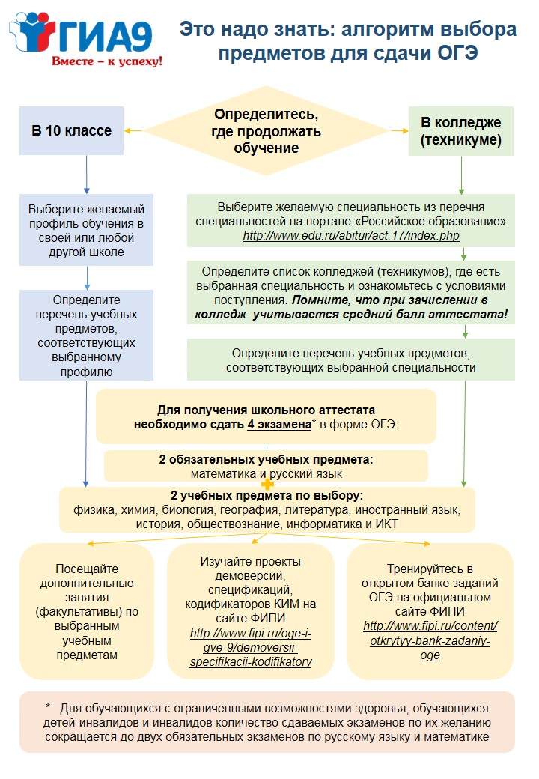
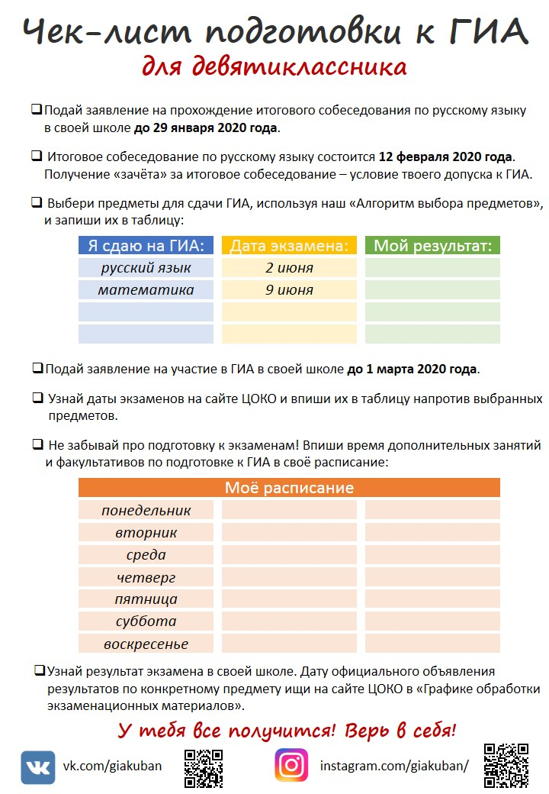
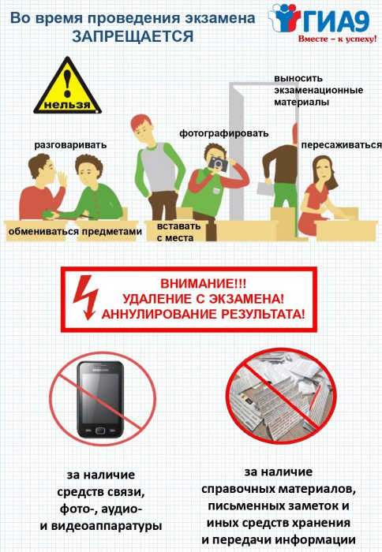
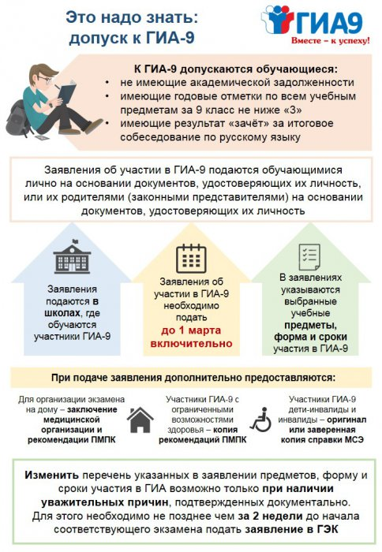
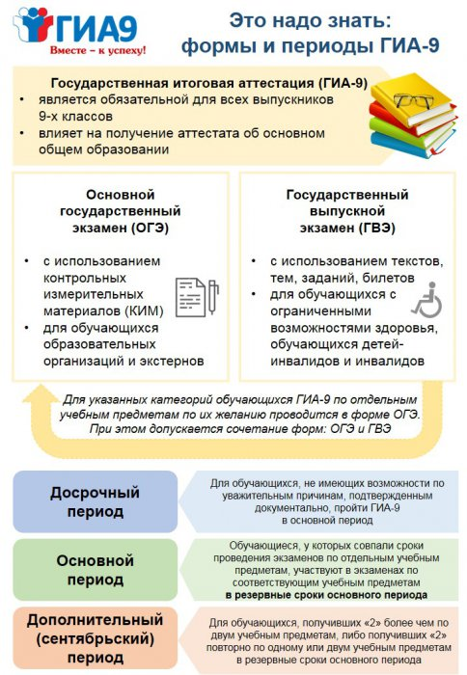
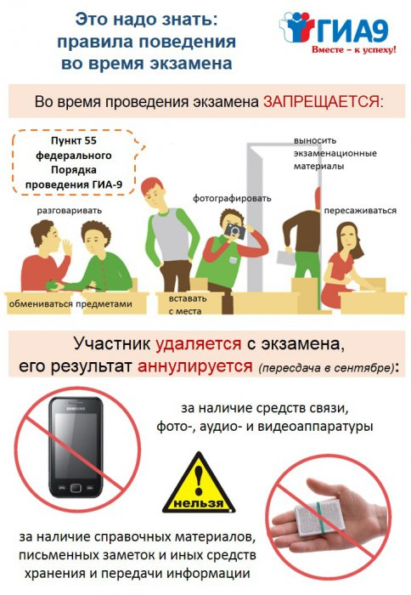

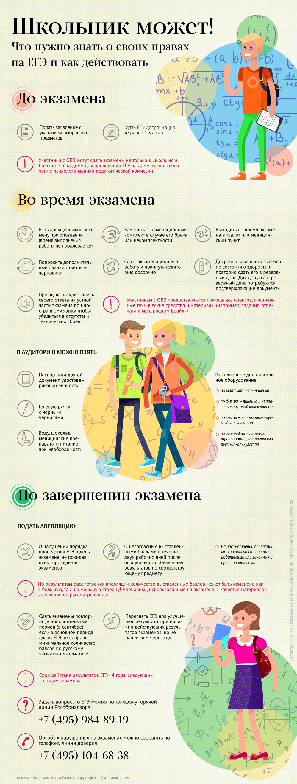

Основной период.
25 мая (понедельник) – литература,
28 мая (четверг) – русский язык;
1 июня (понедельник) – ЕГЭ по математике базового уровня, ЕГЭ по математике профильного уровня;
4 июня (четверг) – история, физика;
8 июня (понедельник) – обществознание, химия;
11 июня (четверг) – иностранные языки (без говорения), биология;
15 июня (понедельник) – иностранные языки (английский) (раздел «Говорение»);
16 июня (вторник) – иностранные языки (английский, французский, немецкий, испанский, китайский) (раздел «Говорение»);

Основной период.
26 мая (вторник) – биология, химия.
29 мая (пятница) – обществознание, химия.
30мая (суббота) – обществознание.
02 июня (вторник) – русский язык.
09 июня (вторник) – математика.

